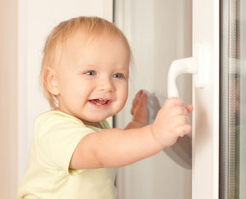  Уважаемые родители!  Ежегодно с началом весенне-летнего сезона регистрируются случаи гибели детей при выпадении из окон! Как правило, во всех случаях падения дети самостоятельно забирались на подоконник, используя в качестве подставки различные предметы мебели, и, опираясь на противомоскитную сетку, выпадали из окна вместе с ней.  При этом в подавляющем большинстве случаев падения происходили по следующим причинам:  - из-за недостатка контроля взрослых за поведением детей;  - в связи с рассеянностью родных и близких, забывающих закрывать окна;  - из-за отсутствия на окнах блокираторов или оконных ручек-замков;  - в связи с неправильной расстановкой мебели, дающей возможность детям самостоятельно забираться на подоконники;  - и наличие москитных сеток, создающих иллюзию закрытого окна.  Не допускайте безнадзорности ваших детей! | Как защитить ребёнка от падения из окна?  ЗАПОМНИТЕ несколько правил, которые помогут сохранить жизнь Вашему ребёнку!  1. Большинство случаев падения происходит тогда, когда родители оставляют детей без присмотра. Не оставляйте маленьких детей одних!  2. Отодвиньте от окон все виды мебели, чтобы ребёнок не мог залезть на подоконник.  3. НИКОГДА не рассчитывайте на москитные сетки! Они не предназначены для защиты от падений! Напротив - москитная сетка способствует трагедии, ибо ребёнок чувствует себя за ней в безопасности и опирается как на окно, так и на неё. Очень часто дети выпадают вместе с этими сетками.  4. Открывайте окна преимущественно сверху, а не снизу.  5. Ставьте на окна специальные фиксаторы, которые не позволят ребёнку открыть окно широко.  6. Защитите окна, вставив оконные решётки. Решётки защитят детей от падения из открытых окон.  7. Если Вы что-то показываете ребёнку из окна, всегда крепко фиксируйте его, будьте готовы к резким движениям малыша, держите ладони сухими, не держите ребёнка за одежду.  8. Если у Вас нет возможности оперативно установить фиксирующее и страховое оборудование, Вы легко можете просто открутить отвёрткой болты, крепящие рукоятки и убрать их повыше, используя по мере необходимости и сразу вынимая после использования | Автономное учреждение  Муниципального образования  Заводоуковский городской округ  "Комплексный центр социального обслуживания населения"  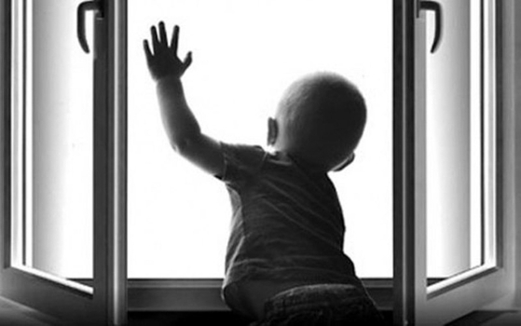  ОСТОРОЖНО!  Москитные сетки  опасны для детей!  г. Заводоуковск,  2020год
Рекомендации родителям:  - Не оставлять окна открытыми, если дома маленький ребёнок, поскольку достаточно отвлечься на секунду, которая может стать последним мгновением в жизни ребёнка, или ребёнок может искалечиться навсегда.  - Не использовать москитные сетки без соответствующей защиты окна – дети любят опираться на них, воспринимая как надёжную опору, а потом выпадают вместе с ними наружу.  - Не оставлять ребенка без присмотра, особенно - играющего возле окон и стеклянных дверей.  - Не ставить мебель поблизости окон, чтобы ребёнок не взобрался на подоконник и не упал вниз.  - Не следует позволять детям прыгать на кровати или другой мебели, расположенной вблизи окон. | 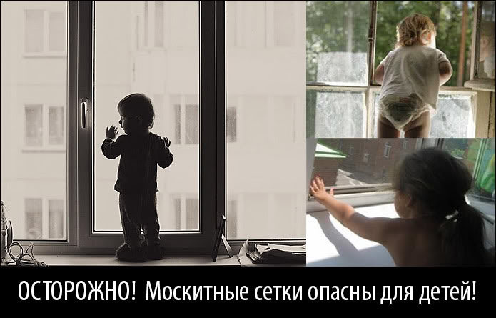 | - Преподавать детям уроки безопасности. Учить старших детей присматривать за младшими.  - Тщательно подобрать аксессуары на окна для детской комнаты. В частности, средства солнцезащиты, такие как жалюзи и рулонные шторы, должны быть без свисающих шнуров и цепочек. Ребёнок может в них запутаться и спровоцировать удушье.  - Установить на окна блокираторы или оконные ручки-замки с ключом, препятствующие открытию окна ребёнком самостоятельно.  Вместе сохраним здоровье детей!!!

